Автомат уличного освещения.

Фотореле на симисторе
На схеме (рис.1) показана конструкция автоматического устройства включения и выключения уличного освещения. В предлагаемой конструкции функцию управления выполняет симистор. Благодаря тому, что его работа не зависит от полярности приложенного напряжения, отпадает необходимость в мощном двухполупериодном выпрямителе. Это позволяет упростить конструкцию автомата и уменьшить его габариты. Предлагаемое устройство рассчитано на управление источниками света общей мощностью до 400 Вт.
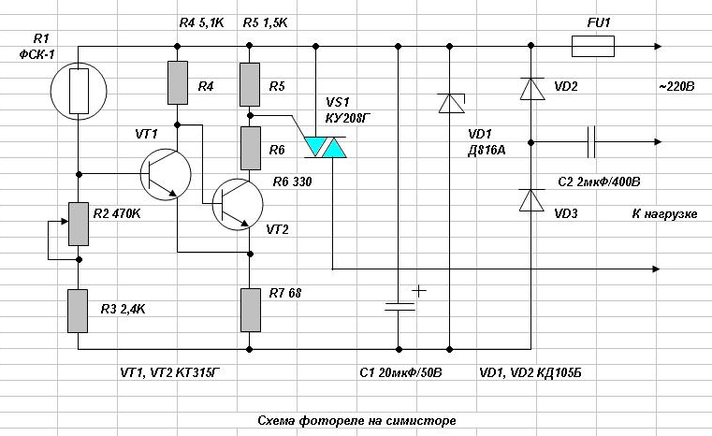
Рис.1
КУ208Г прекрасно управляется импульсами отрицательной полярности относительно первого анода.
Фоторезистор R1 вместе с резисторами R2 и R3 образуют делитель напряжения, который определяет ток базы транзистора VT1. В дневное время суток, когда фоторезистор освещен, его сопротивление сравнительно невелико, поэтому транзистор VT1 открыт и насыщен, а VT2 закрыт. Коллекторный ток транзистора VT2, а следовательно, и ток управляющего электрода симистора практически равны нулю. Симистор, таким образом, закрыт, и ток через нагрузку не протекает. С уменьшением освещенности сопротивление фоторезистора возрастает, и ток базы транзистора VT1 начинает уменьшаться. При достижении определенного значения транзистор VT1 выходит из насыщения и начинает закрываться. Увеличивающееся падение напряжения на резисторе R7 ускоряет закрывание транзистора VT1 и открывание VT2. Ток управляющего электрода симистора, протекающий через открытый транзистор VT2 и резисторы R6, R7, поддерживает симистор открытым на протяжении обоих полупериодов сетевого напряжения. Следовательно, лампы сразу начинают с ветить в полный накал. Процесс выключения фотореле происходит в обратном порядке. Порог срабатывания фотореле устанавливают переменным резистором R2, а резистор R3 служит для ограничения тока делителя при попадании на фотоприемник прямых солнечных лучей. Резистор R6 определяет ток управляющего электрода симистора, который при открытом транзисторе VT2 должен быть больше тока включения симистора, но меньше допустимого коллекторного тока транзистора VT2. Резистор R5 уравнивает напряжение на управляющем электроде и катоде симистора, когда транзистор VT2 закрыт. Это обеспечивает надежное выключение с имистора и помехоустойчивость фотореле в целом. В устройстве использованы транзисторы VT1 и VТ2—КТ315Г или КТ315Е с коэффициентом передачи тока не менее 60.
Устройство, собранное безошибочно и из элементов с указанными на схеме типономиналами, в налаживании не нуждается, необходимо только установить порог срабатывания. Монтируют фотореле в таком месте, чтобы свет от ламп, которыми оно управляет, не попадал на фотоприемник. Во избежание попадания в коробку воды и посторонних предметов входной патрубок ее должен быть направлен вниз, а крышку после установки герметизируют водостойким лаком или клеем.
ЛИТЕРАТУРА
1. Македон В. Автомат включения освещения. - Радио, 1974, № 9, с. 53.
2. Боровский В. П., Костенко В. И., Михайленко В. М., Партала О. Н. Справочник по схемотехнике для радиолюбителя.- К.: Техника, 1987, с. 113
А. ИВАЩЕНКО Н. КОТЕЛЕНЕЦ Украина, г. Чернигов Источник: shems.h1.ru

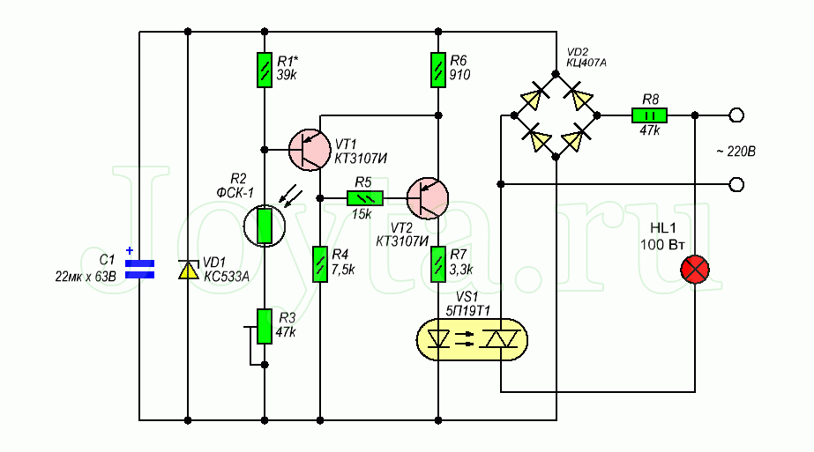

Автомат – выключатель освещения

Это устройство (рис.2) предназначено для автоматического включения электроосвещения при наступлении темноты и его выключения в светлое время суток.
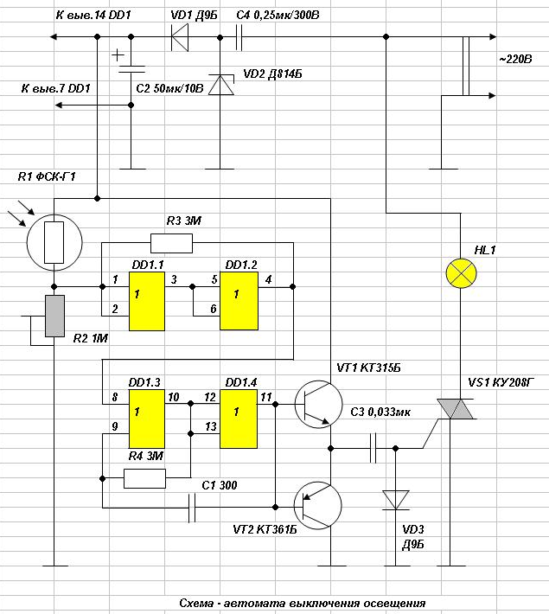
Рис.2
Его светочувствительным прибором является фоторезистор R1, включенный на входе порогового устройства (элементы DD1.1, DD1.3). При нормальной освещенности сопротивление фоторезистора мало, поэтому на выходе элемента DD1.3 будет напряжение высокого уровня и генератор импульсов, собранный на элементах DD1.2, DD1.4, не работает. На выходе генератора транзисторы VT1, VT2 выполняют функцию согласующего устройства с симистором. В таком режиме работы устройства на управляющий электрод симистора VS1 никаких сигналов не подается, поэтому он закрыт и осветительная лампа HL1 обесточена.
С наступлением темного времени суток сопротивление фоторезистора возрастает, напряжение на выходе порогового устройства уменьшается. И когда оно уменьшится до низкого уровня, генератор начнет работать и на выходе согласующего устройства появятся импульсы с частотой следования около 1 кГц. Так как эти импульсы разнополярные, то положительные импульсы замыкаются на корпус через диод VD3, а отрицательные – поступают на управляющий электрод симистора.
При этом симистор открывается практически в самом начале каждого полупериода сетевого напряжения, поэтому осветительная лампа светится на полную мощность.
Выпрямитель автомата образуют стабилитрон VD2, диод VD1 и конденсатор С4, который гасит избыточное напряжение сети. Пороговое устройство имеет гистерезис своей характеристики, что обеспечивает устойчивое срабатывание автомата при переходе из одного режима работы в другой.
Утром, когда естественная освещенность увеличивается, происходит обратный процесс, и осветительная лампа гаснет.
Фотодатчик размещают в месте, защищенном от прямых солнечных лучей, атмосферной влаги и света осветительных ламп. Его можно поместить в стеклянную пробирку, которая затем надежно герметично закупоривают. Если мощность осветительных ламп больше 500 Вт, то симистор устанавливают на теплоотводящий радиатор.
Налаживание автомата сводится к установке резистором R2 требуемого порога срабатывания.

Нечаев. А.И.
«Конструкции на логических
элементах цифровых микросхем»

Фотореле с бестрансформаторным питанием
Схема на рис. 3отличается бестрансформаторным сетевым питанием и тиристорным управлением активной нагрузки. В основе ве - транзисторный переключатель с бестрансформаторным питанием от сети 220 В, включающий лампу освещения HL1.
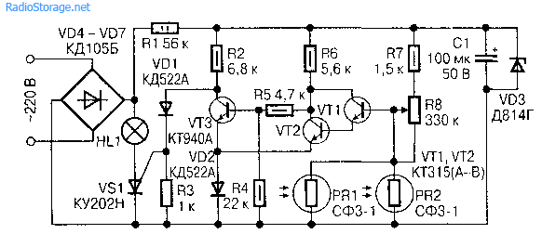
Рис. 3. Схема фотореле с бестрансформаторным питанием.
Мощность лампы имеет ограничение в 100 Вт, что обусловлено параметрами мощности тиристора VS1, управляющего лампой. Такая мощность лампы достаточна для освещения любого предмета, находящегося на антресоли.
На лампу HL1 выпрямленное напряжение поступает с выпрямителя, включенного по мостовой схеме на диодах VD4-VD7. Вместо указанных на схеме диодов можно использовать готовый выпрямительный мост, рассчитанный на обратное напряжение не менее 300 В, например КЦ405А.
Тиристор включается триггером Шмитта, состоящим из составных транзисторов ѴТ1, ѴТ2 и транзистора ѴТЗ. С наступением сумерек под влиянием изменяющегося сопротивления фоторезисторов PR1, PR2 (они включены параллельно для лучшей чувствительности) потенцил базы транзисторов ѴТ1, ѴТ2 возрастает и они открываются.
Колекторное напряжение транзистора ѴТ2 в это время уменьшается, вследствие чего транзистор ѴТЗ оказывается закрытым. Коллекторное напряжение транзистора ѴТЗ через диод VD1 открывает тиристор VS1, который включает лампу HL1.
Кремниевый диод VD2 в эмиттерной цепи транзистора ѴТЗ служит для уменьшения гистерезиса (разницы пороговых уровней переключения) триггера Шмитта. Благодаря этому порог переключения мал, т. е. лампа не мерцает и не мигает в переходный момент освещенности фотоэлементов.
При освещении фоторезисторов триггер Шмитта переключается, изменяя свое первоначальное состояние. Тиристор закрывается, прекращая подачу питания на лампу HL1. Триггер Шмитта и часть схемы с чувствительным фоторезистором питаются стабилизированным напряжением +10...+14 В.
Этот параметр зависит от номинала стабилитрона VD3. Уровень чувствительности узла (срабатывания фотопереключателя) регулируется изменением сопротивления переменного резистора R8.
При размещении фотоэлемента в корпусе устройства необходимо следить за тем, чтобы свет зажженной лампы не попадал на светочувствительную поверхность фоторезисторов, так как в таком случае из-за оптической связи лампа HL1 будет постоянно включаться и выключаться (мигать) в зависимости от параметров (постоянной времени) фоторезисторов.
Собранная без ошибок с исправными радиодеталями схема не нуждается в настройке и начинает работать сразу. Все резисторы, кроме R1, - типа МЛТ-0,25, МЛТ-0,5, а резистор R1 мощностью рассеивания 2 Вт.
Фоторезисторы СФЗ-1 могут быть заменены на другие приборы, сопротивление которых при полной темноте составляет не менее 1МОм, а при освещенности падает до 50 кОм и меньше.
Фоторезисторы можно монтировать как в корпусе основного устройства (авторский вариант), так и с подключением через разъем, - на расстоянии. Главное - провода соединения фотоэлементов со схемой не должны быть длиннее 1 м.
Это условие необходимо выполнить для уменьшения влияния посторонних наводок, провоцирующих узел на ложные срабатывания. В качестве лампы HL1 можно использовать любую активную нагрузку мощностью до 100 Вт.
Литература: А. П. Кашкаров, А. Л. Бутов - Радиолюбителям схемы, Москва 2008.

Далее:
Автомат Фотореле " День - Ночь "
https://forum.cxem.net/index.php?/topic/160508-%D0%B0%D0%B2%D1%82%D0%BE%D0%BC%D0%B0%D1%82-%D1%84%D0%BE%D1%82%D0%BE%D1%80%D0%B5%D0%BB%D0%B5-%D0%B4%D0%B5%D0%BD%D1%8C-%D0%BD%D0%BE%D1%87%D1%8C/

Всем привет , как - то попалась мне в руки схема из журнала Радио
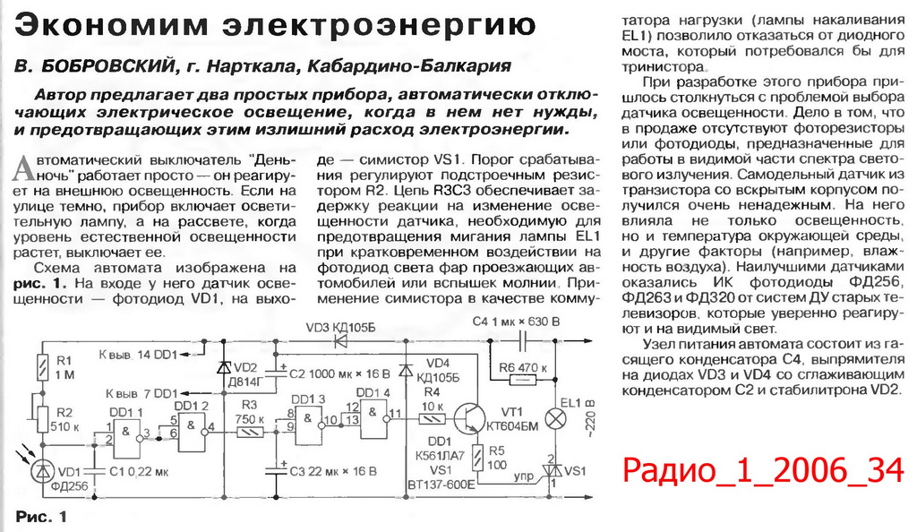
Но увы , не хотела она работать как положено
Во первых было неуверное ключение при входе в режим в ключено и выключено
и симистор неуверно комутировал нагрузку ,
Поле некторых советов в другой теме , мне подсказали что надо сделать ,
для сисимстора был добавлен резистор R7 .
Но болезнь с неувереным выключением и включением мучала меня долго ...
Наткнулся я в журнале Радио 1, 2002 стр. 29, 30 на другую статью и там оказалась разгадка и была добавлена цепь
R4, C2 ,
Но я поменял на фоторезистор указаный фотодиод в схеме и подобрал для него резисторы R2, R3 .
Привожу рабочую стабильно срабатывающую схему .
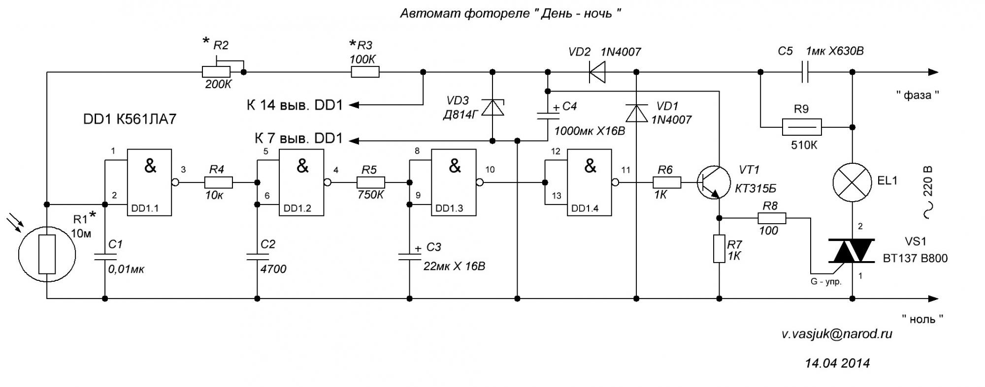
Нужно вводить гистерезис. По первой схеме. кинуть резистор. порядка 2 МОм с 4 на 1-2 выводы.
Номинал маловат, это же по току утечки фотодиода. Там, должен быть резистор, на порядок меньше, чем в токозадающей цепи, десятки- сотни МОм. Это на грани фола, тобиж сопротивления монтажа. Поэтому, схему в топку. Можно поставить входным элементом КМОП-триггер Шмитта, но пределы гистерезиса регулироваться не будут. Если принципиально по такой схеме с фотодиодом, то можно собрать на ОУ. Первый каскад повторителем.

Сумеречный выключатель своими руками
Сумеречный выключатель освещения, на микросхеме NE555 + симистор.
Автор: C@at, http://c2.at.ua
Опубликовано 21.08.2013
Создано при помощи КотоРед.
Участник Конкурса «Поздравь Кота по-человечески 2013!»
Сумеречный выключатель это устройство коммутации, снабженное выносным или встроенным сумеречным датчиком и включаемое в электрическую цепь с нагрузкой из ламп и световых приборов. С наступлением темноты датчик подает сигнал на схему реле и оно, замыкает цепь или наоборот разрывает, выключая освещение в светлое время суток.
Подобных схем разработано достаточно много, как в любительских, так и в промышленных условиях.
В основном это всегда схемы с использованием реле.
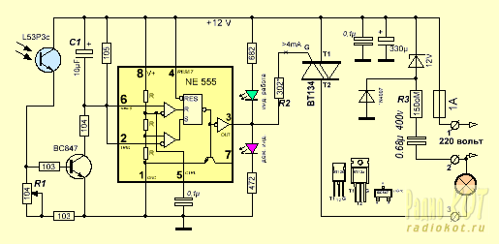
Предлагаю вашему вниманию схему, с применением моей любимой микросхемы NE555 (NE7555, КР1006ВИ1), управляющей нагрузкой с помощью симистора.

Плюс такой схемы:
- сердцем устройства является чудесный и популярный «Интегральный таймер» 555.
- малогабаритность (такую схемку несложно будет вмонтировать практически в любой светильник).
- небольшое собственное потребление энергии схемой,
- нет контактов, которые со временем просто обгорают.
(но и недостаток есть, по сравнению со схемой с реле, который никто не оспорит, нет универсальности выхода, реле хорошо держит перегрузки.
С другой стороны нет никаких преград, эту схему можно чуть изменить и использовать в ней реле вместо симистора).
В магазинах электротоваров сейчас продается немало простых и дешевых сумеречных выключателей, пользуюсь, знаю, но качество их работы зачастую неудовлетворительно.
Дальше все банально, как обычно все пишут, перерыл весь инет, но то, что мне нужно не нашел.
Я мог бы тоже это написать, но это будет неправда, так как весь инет перерыть нельзя. и все что нужно обычно в нем есть!
Может даже есть стопицот%, схема похожая на эту, но скажу вам точно тут не копипаст , тут оригинал. :)))))
По большому счету, в этой схеме нет ничего нового, микросхема 555 и ее принцип работы, уж точно растолкован в интернете на каждом «углу». Про применение симисторов столько — же.
Безтрансформаторное питание? тоже очень, очень много схем и статей.
Но при сборке всегда возникает один нюанс, это принципиальная схема такого устройства по которой можно повторить такое устройство для своего пользования,
я не буду приводить примеры, но в такой простой рисованной схеме че только не умудряются «накосячить»;.
Сетевое напряжение, оконечная нагрузка, питание микросхемы, ну что угодно, может быть не в ту степь, а подключение симистора настолько «разнообразно» . не знаю, наверное, все пишут про одно и то же, только стандарт обозначения симистора у всех разный, или рисуют схему исключительно по «памяти», или паяльник в руках давно держали.
Фухх. перечитал все что написал, как будто моя биография в последнем предложении:-)))).
Ладно, надеюсь, что схема в моей статье не пополнит ряды неточностей в интернете, так как все проверено в «железном» отладчике.
Схема не капризна, но могут потребоваться небольшие подстройки под индивидуальные условия использования.
С1 задержка включения нагрузки (гистерезис, исключает эффект мигания лампы освещения).
R1 задается порог чувствительности наступления сумерек.
R2 придется подобрать, если будет применен другой тип симистора (например, для ВТ137, R2=1 ком, ток не менее 8mА).
Резистор R3 не менее 0.5ватт (обозначение резисторов на схеме и плате, соответствует СМД маркировке деталей). Вот и все особенности!
Так выглядит готовая плата, размер 30х50х15.
При установке схемы очень важно расположить направление датчика, исключить попадание света от ламп и светильников на датчик, что бы избежать эффекта мигания.

Симисторная оптопара. Управление симистором.

https://elektrolife.ru/elektroshemy/simistornaja-optopara-upravlenie-simistorom/

Симисторная оптопара (оптосимистор) принадлежат к классу оптронов и обеспечивают отличную гальваническую развязку между низковольтной управляющей частью схемы и силовой нагрузкой, посредством оптического канала. Они состоят из инфракрасного светодиода на основе арсенида галлия, соединенного посредством оптического канала с двунаправленным кремниевым симистором. Последний может быть дополнен отпирающей схемой, срабатывающей при переходе через нуль питающего напряжения и размещенной на том же кремниевом кристалле.

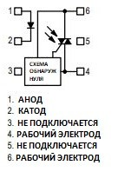 | Эти радиоэлементы особенно незаменимы при управлении более мощными симисторами, например, при реализации реле высокого напряжения или большой мощности.  Оптосимистор может размещаться в малогабаритном DIP-корпусе с шестью выводами. Цоколевка и внутренняя структура показана на рисунке.

Внутренняя структура оптосимистора

Ниже приведена таблица классификации симисторных оптопар МОС3009-МОС3083
Ток светодиода оптосимистора, (мА) | Типы оптосимисторов
30 | МОС 3009 | МОС3020
15 | МОС 3010 | МОС3021 | МОС3031 | МОС3041 | МОС3061 | МОС3081
10 | МОС 3011 | МОС3022 | МОС3032 | МОС3042 | МОС3062 | МОС3082
5 | МОС 3012 | МОС3023 | МОС3033 | МОС3043 | МОС3063 | МОС3083
Напряжение на нагрузке | 110/120В | 220/240В | 110/120В | 220/240В | 220/240В | 220/240В
Схема обнаружения нуля | Нет | Нет | Да | Да | Да | Да
Максимальное  обратное напряжение | 250 В | 400 В | 250 В | 400 В | 600 В | 800 В
Максимальное  падение прямого напряжения на светодиоде оптосимистора | 1,5В | 1,5В | 1,5В | 1,5В | 1,5В | 1,5В
Максимально допустимое  обратное напряжение светодиода оптосимистора | 3 В | 3 В | 3 В | 6 В | 6 В | 6 В
Максимально допустимый  ток светодиода оптосимистора, не более мА | 60 | 60 | 60 | 60 | 60 | 60
Для снижения помех желательно использовать симисторы, открывающиеся при переходе через ноль напряжения питания. Оптосимисторы без обнаружения нуля чаще используются с резистивной нагрузкой или в случаях, когда напряжение питания должно отключаться.
Когда симистор находится в проводящем состоянии, максимальное падение напряжения на его выводах обычно равно 1,8в (максимум 3 вольта) при токе до 100 мА.
Ток удержания, поддерживающий проводимость выходного каскада оптосимистора, равен 100 мкА, каким бы он ни был (отрицательным или положительным) за полупериод питающего напряжения.
Ток утечки выходного каскада в закрытом состоянии варьируется в зависимости от модели симисторной оптопары. Для оптосимисторов с обнаружением нуля ток утечки может достигать 0,5 мА, если светодиод находится под напряжением.
У инфракрасного светодиода обратный ток утечки равен 0,05 мкА (максимум 100мкА), и максимальное падение прямого напряжения 1,5 вольт для всех моделей оптосимисторов.
Максимальный импульсный ток в проводящем состоянии переключателя выходного каскада – не более 1 А.
Полная рассеиваемая мощность оптосимистора не должна превышать 250 мВт (максимум 120 мВт для светодиода и 150 мВт для выходного каскада при температуре 25 градусов.)

Типичная схема подключения, расчеты элементов.

Сопротивление ограничительного резистора Rдиода зависит от минимального прямого тока инфракрасного светодиода, необходимого для отпирания симистора.

Для примера рассчитаем Rдиода для оптосимистора МОС3083 и напряжения питания +5 вольт. В нашем случае максимальный ток, который может пропустить через себя светодиод оптосимистора 60 мА, рабочий ток 5 мА. Следует принять ток светодиода 10 мА с учетом снижения эффективности светодиода в течении срока службы, постепенного ослабления силы тока (запас 5 мА).
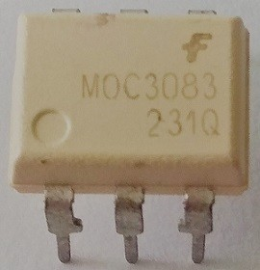 | 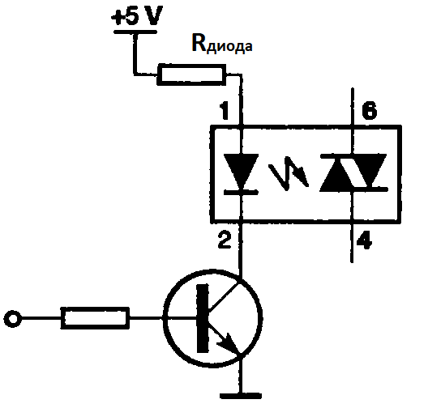

Таким образом Rдиода = (5-1,5)/0,01 = 350 Ом (ближайшее 360 Ом).

При использовании транзисторного ключа, следует учитывать падение напряжения на транзисторе в режиме насыщения – порядка 0,3 вольта и расчеты проводить не для 5 вольт, а 4,7 вольт. В таком случае Rдиода составит 320 Ом (ближайшее 330 Ом).

Рассмотрим типичную схему подключения симисторной оптопары.
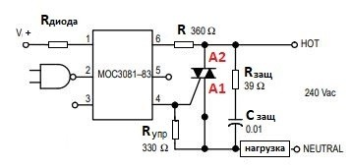

Резистор R на схеме включать необязательно, если нагрузка чисто резистивная. Однако, если симистор защищен цепочкой Rзащ-Cзащ (смотрите подробнее — защита симистора), резистор R позволяет ограничить ток через управляющий электрод оптосимистора.

В случае индуктивной нагрузки проходящий через симистор ток и напряжение находятся в противофазе. Так как симистор перестает быть проводником, когда ток проходит через ноль, конденсатор Сзащ может разряжаться через оптосимистор. Тогда резистор R ограничит этот ток разряда. Зная, что максимально допустимый ток для оптосимистора 1 ампер и, приняв за максимальное значение действующего напряжения в сети 260 вольт, рассчитаем минимальное значение сопротивления R:

R = 260 х √2 / 1 = 368 Ом (ближайшее 360 Ом).

Слишком большая величина может привести к нарушению работы.

Значение резистора Rупр может быть в диапазоне от 100 до 500 Ом. Резисторы R и Rупр вводят задержку отпирания симистора, которая будет тем значительнее, чем выше сопротивления этих резисторов.

Защитная цепочка для симистора просто необходима. Для оптосимисторов с обнаружением нуля, такой как МОС3083, — желательна. Для высокоиндуктивной нагрузки значение Rзащ необходимо увеличить до 360 Ом.

Практические замечания

В выше приведенной схеме нагрузка подключается к аноду А1. Если подключить к аноду А2, схема работать не будет, нагрузка будет подключаться сразу и не будет управляться электродом.

Глядя на структурную схему симистора, можно заметить, что управляющий электрод находится рядом с анодом А1. И сопротивление между ними невелико. Так, например для симистора ВТА41 оно составляет 60 Ом. Положение анодов для симистора ВТА41 приведено на рисунке ниже.
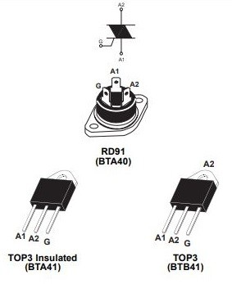 | 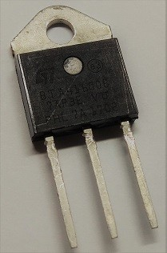

Симистор ВТА41

Как видно из рисунка теплоотводящая часть симистора может быть изолированной или может служить дополнительным выводом анода А2. Это нужно учитывать перед креплением на радиатор.

Радиатор для симистора следует выбирать в зависимости от рабочего тока, который будет протекать через нагрузку, и от падения напряжения на переходе между анодами А1 и А2. Так в открытом состоянии падение напряжения Ua1a2 на симисторе ВТА41 составляет 0,9 вольт. Мощность, выделяемую в качестве тепла на радиаторе, вычислить просто.

P = Ua1a2 х Iнагр
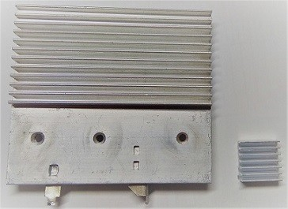  Радиаторы 66х60 мм и 14х14 мм. | 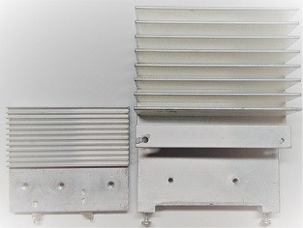  Радиаторы 66х60 мм и 80х110 мм

Если мощность нагрузки 1 кВт, то ток, проходящий через симистор, составит приблизительно 4,5 ампера. Следовательно, симистор должен рассеять примерно 4 Вт тепла. И чем больше ток, проходящий через симистор, тем больший необходимо установить радиатор.

Так, если на симистор ВТА41 посадить радиатор 14х14 мм и нагрузку в 1 кВт, симистор долго не протянет, температура будет обжигающей. При размере радиатора 60х66 мм (что в 20 раз больше) — температура уже 60 градусов и он сможет обеспечить стабильную работу симистора в вентилируемом корпусе. Увеличив нагрузку до 2 кВт, придется увеличить площадь радиатора. Нагрев — это проблема симистора и никуда от этого не денешься.

Переключение нагрузок управляющим сигналом

Иногда нужно не просто отключать или включать нагрузки с помощью симистора, а еще и переключать их. Самые распространённые реле обычно так и работают. Если через катушку реле проходит достаточный ток, замыкаются контакты, если нет – автоматически замыкаются другие контакты. Происходит переключение.

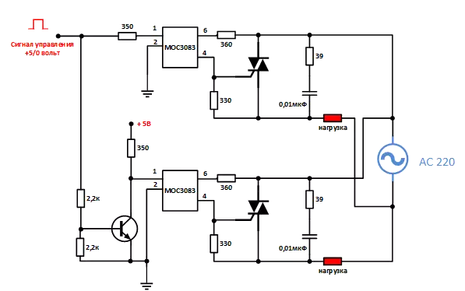

Чтобы заставить переключаться нагрузки на симисторе необходимо создать условия, при которых нагрузки будут управляться одним сигналом. При этом если подача напряжения (например, +5 вольт) открывает один оптосимистор, второй должен тут же закрыться. Такую схему легко реализовать, если использовать на входе второго оптосимистора простой инвертор на транзисторе.

Транзистор работает в ключевом режиме. При открытии создает на светодиоде оптрона фактически нулевое напряжение. Ток через второй оптосимистор не протекает, он закрыт. Первый оптрон работает как обычно. Все поменяется при отсутствии управляющего сигнала. Произойдет переключение как в обычном реле.

Схема может работать даже от маломощного источника сигнала. Например, можно использовать выходы элементов логики или микроконтроллеров.

Управление симисторами в схемах на микроконтроллере

https://ingeneryi.info/shemy/prochie-shemy/1747-upravlenie-simistorami-v-shemah-na-mikrokontrollere.html
- Схемы / Прочие схемы
- Administrator
- 5 607
- 13-05-2017, 10:57
- 0
Симистор («триак» по терминологии, принятой в США) — это двунаправленный симметричный тиристор. Симисторы очень удобны для систем ключевого регулирования в цепях переменного тока. Как следствие, они практически вытеснили тиристоры из бытовой техники (стиральные машины, пылесосы и т.д.).
У симистора нет анода и катода. Его три вывода называются: УЭ (управляющий электрод), СЭУ (силовой электрод, расположенный ближе к УЭ), СЭ (силовой электрод у основания прибора) [2-197]. Существуют также аналогичные зарубежные названия, принятые в триаках, соответственно, «G» (Gate — затвор), «Т1» (Main Terminal 1) и «Т2» (Main Terminal 2).
Симистор, в зависимости от конструкции, может открываться как положительными, так и отрицательными импульсами на выводе УЭ. Ветви ВАХ симметричные, поэтому ток через силовые электроды может быть и втекающим, и вытекающим. Итого, различают четыре режима работы в квадрантах 1…4 (Рис. 2.105).
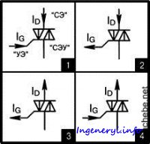
Рис. 2.105. Режимы работы симисторов (триаков).
Первыми были разработаны четырёх квадрантные симисторы или, по-другому, 4Q-TpnaKM. Они требуют для нормальной работы введения в схему демпферных ЛС-цепочек (100 Ом, 0.1 МК Ф), которые устанавливаются параллельно силовым электродам СЭУ и СЭ. Таким нехитрым способом снижается скорость нарастания напряжения через симистор и устраняются ложные срабатывания при повышенной температуре и значительной индуктивной или ёмкостной нагрузке.
Технологические достижения последнего времени позволили создать трёхквадрантные симисторы или, по-другому, 3Q триаки. Они, в отличие от симисторов «4Q», работают в трёх из четырёх квадрантов и не требуют ЯС-цепочек. Типовые параметры 3Q-TpnaKOB Hi-Com BTA208…225 фирмы Philips: максимальное коммутируемое напряжение 600…800 В, ток силовой части 8…25 А, ток отпирания затвора (УЭ) 2…50 мА, малогабаритный SMD-корпус.
Схемы подключения симисторов к MK можно условно разделить на две группы: без развязки от сети 220 В (Рис. 2.106, a…r) и с гальванической изоляцией (Рис. 2.107, а…л).
Некоторые замечания. Типы указанных на схемах симисторов однообразны, в основном КУ208х, BTxxx, MACxxx. Это сделано специально, чтобы заострить внимание на схемотехнике низковольтной управляющей части, поскольку она ближе всего к MK. На практике можно использовать и другие типы симисторов, следя за их выходной мощностью и амплитудой управляющего тока.
Демпферные цепочки в силовой части на схемах, как правило, отсутствуют. Это упрощение, чтобы не загромождать рисунки, поскольку предполагается, что сопротивление нагрузки R_{H} носит чисто активный характер. В реальной жизни демпфирование необходимо для 4Q-триаков, если нагрузка имеет значительную индуктивную или ёмкостную составляющую.
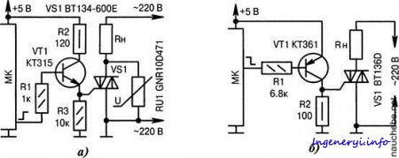
Рис. 2.106. Схемы подключения симисторов к MK без гальванической изоляции.
а) ВЫСОКИЙ уровень на выходе МК открывает транзистор VT1, через который включается симистор VS1. Варистор RU1 защищает симистор от всплесков напряжения, начиная с порога 470 В (разброс 423…517 В). Это актуально при индуктивном характере нагрузки jR_{H};
б) аналогично Рис. 2.106, а, но с другой полярностью сигнала на выходе MK и с транзистором VT1 другой структуры, который выполняет функцию инвертора напряжения. Благодаря низкому сопротивлению резистора R2, повышается помехоусточивость. Сопротивление резистора R2 выбирается по тем же критериям, что и для схем на тиристорах;
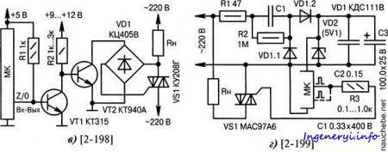
Рис. 2.106. Схемы подключения симисторов к MK без гальванической изоляции.
в) высоковольтный транзистор ГУ2замыкаетдиагональдиодного моста VD1 при НИЗКОМ уровне на линии MK. Транзистор VT1 в момент рестарта MK находится в открытом состоянии из-за резистора R1, при этом симистор VS1 закрывается и ток через нагрузку R_{H} не протекает;
г) прямое управление симистором VS1 с одного или нескольких выходов MK. Запараллеливание линий применяется при недостаточном токе управления (показано пунктиром). Ток через нагрузку R_{H} не более 150 мА. Возможные замены: VS1 — MAC97A8, VD2— KC147A.
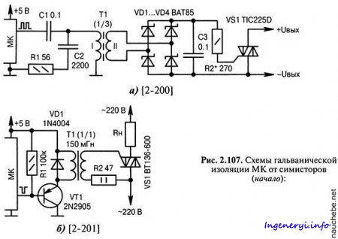
а) симистор VS1 включается/выключается при наличии/отсутствии импульсов 50…100 кГц, генерируемых с выхода MK. Изолирующий трансформатор T1 наматывается на кольце из феррита N30 и содержит в обмотке I — 15 витков, в обмотке II — 45 витков провода ПЭВ-0.2;
б) простая схема трансформаторной развязки. Симистор VS1 включается короткими импульсами с выхода MK. Ток управления зависит от коэффициента трансформации 77;
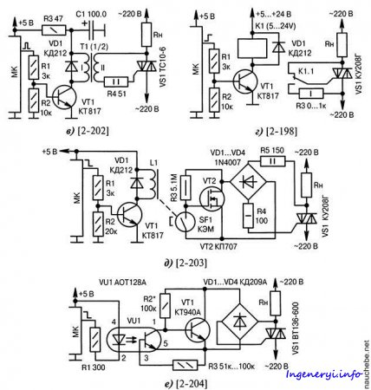
Рис. 2.107. Схемы гальванической изоляции МК от симисторов.
в) разделительный трансформатор T1 наматывается на ферритовом кольце M1000HM размерами K20xl2x6 и содержит в обмотке I — 60 витков, в обмотке II — 120 витков провода ПЭВ-0.2. Цепочка R3, C1 накапливает энергию для импульсной коммутации транзистора K77;
г) если не требуется частое включение/выключение нагрузки, то для гальванической развязки можно использовать реле K1. Его контакты должны выдерживать без пробоя переменное напряжение 220 В. В некоторых схемах токоограничивающий резистор R3 закорачивают;
д) контакты геркона SF1 замыкаются при протекании тока через катушку индуктивности L1, которая намотана на его корпус. Достоинство — сверхбольшое сопротивление изоляции;
е) гальваническая развязка на транзисторной оптопаре VU1. Резистор R3 повышает помехоустойчивость, но может отсутствовать. Резистор Я2определяет порог открывания транзистора VT1. При использовании симисторов КУ208, TC106-10 сопротивление резистора Я2уменьшают до 30…75 кОм;
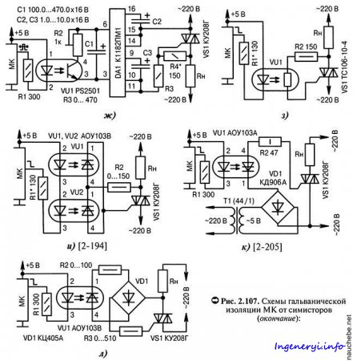
ж) симистором VS1 управляет драйвер DA1 (по-старому, КР1182ПМ1), который обеспечивает плавное изменение тока в нагрузке R_{H} в зависимости от напряжения на конденсаторе C1. Если транзистор оптопары W/закрыт, то конденсатор С1 заряжается от внутреннего ИОН микросхемы DA1 и в нагрузке устанавливается максимальное напряжение. Резистор R4 может отсутствовать при наличии резистора R3. Резистор R3 можно закоротить при наличии резистора R4\
з) гальваническая развязка на опторезисторе VU1. Резистором R1 подбирается ток через своизлучатель VU1 и, соответственно, ток управления симистором VS1;
и) применение двух оптотиристоров VU1, УУ2щ\я коммутации симистора VS1 в любой пупериод сетевого напряжения. Резистор Л2ограничивает ток управления симистора;
к) питание входа УЭ симистора VS1 осуществляется от отдельной низковольтной обмотки промышленного трансформатора T1ТПП235-220/110-50;
л) применение оптотиристора VU1 для управления симистором VS1 (замена КУ208Д1). Из двух токоограничивающих резисторов R2, R3 обычно оставляют один, второй замыкают перемычкой. Замена VD1 — мост КЦ407А или четыре отдельных диода КД226.
Источник:
Рюмик, С. М., 1000 и одна микроконтроллерная схема. Вып. 2, :ЛР Додэка-ХХ1, 2011. — 400 с.: ил. + CD. — (Серия «Программируемые системы»).

Детектор перехода через ноль для управления симисторами
- Схемы / Управление
- Administrator
- 3 585
- 28-01-2017, 00:08
- 0
Журнал РАДИОЛОЦМАН, март 2012
Peter Demchenko
Electronic Design Europe
Детекторы перехода через ноль синхронизируют моменты открывания ключей, коммутирующих переменное напряжение и часто используются для уменьшения пусковых токов и коммутационных шумов. Описанный здесь детектор перехода через ноль управляет симистором, но с успехом может применяться и в других приложениях.
Многие симисторы можно включать только в первых трех квадрантах. Изображенная на Рисунке 1 схема предназначена для управления такими приборами во втором и третьем квадрантах, когда ток управляющего электрода отрицателен. В этой схеме транзистор Q1 включается во время положительных полуволн переменного напряжения, т.е., когда напряжение на верхней шине положительно. Q2 открывается отрицательными полуволнами. Оба транзистора выключены только тогда, когда переменное напряжение близко к нулю, т.е. на том отрезке времени, где «разрешено» включаться симистору.
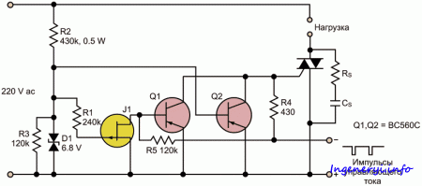

Рисунок 1. | Этот детектор перехода через ноль формирует отрицательные импульсы включения симистора.
Для снижения рассеиваемой мощности все биполярные транзисторы следует выбрать с достаточно большим коэффициентом усиления, после чего нужно рассчитать сопротивление R2:
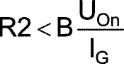

где
B – коэффициент передачи тока Q2,
I_{G} – минимальный эффективный ток управляющего электрода симистора (чувствительность симистора),
U_{On} – максимальный уровень входного переменного напряжения, при котором еще допустимо включении симистора.
Определив R2, можно вычислить значение R3:
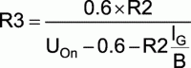
Когда напряжение близко к нулю, в управляющем электроде возникают отрицательные импульсы тока, так как электрод шунтируется либо транзистором Q1, либо Q2. Симистор включится, когда его рабочий ток станет больше минимального тока срабатывания. Если на этом отрезке времени симистором не управлять, переменное напряжение превысит по абсолютной величине U_{On}, и Q1 (или Q2), открывшись, будут препятствовать включению симистора.
Сложнее включать симистор, управляемый отрицательным напряжением, во время положительных полупериодов напряжения. Для решения этой задачи в схему добавлен p-канальный полевой транзистор J1, смещающий напряжение на необходимый уровень и сводящий к минимуму потери в цепи переменного напряжения.
В момент, когда в процессе нарастания положительной полуволны напряжение достигает U_{On}, транзистор J1 закрывается, а Q1 включается. Двуханодный стабилитрон D1 защищает p-n переходы транзисторов J1 и Q2. Емкость стабилитрона (200…400 пФ) вместе с резистором R2 образуют фильтр нижних частот, подавляющий короткие выбросы сетевого напряжения. R1 ограничивает до безопасного уровня ток затвора J1.
Альтернативой этой относительно сложной схеме может быть использование входного каскада на p-n-p транзисторе, включенном по схеме с общей базой, в комбинации с эмиттерным повторителем на n-p-n транзисторе. Но используемая для прямого управления симистором схема должна иметь достаточно большой коэффициент усиления по току, получить который без увеличения потребляемой от сети мощности весьма трудно.
Проблема заключается в том, что величина тока, протекающего через R2, близка к уровню тока эмиттера каскада с общей базой, который нельзя сделать очень низким без ущерба для усиления. В результате был выбран вариант с p-канальным полевым транзистором на входе, к которому предъявляется единственное существенное требование – напряжение отсечки должно быть меньше 2 В. Если оно будет еще меньше – будет еще лучше.
Во избежание проблем с защелкиванием, вам, возможно, придется управлять симистором длинными пачками импульсов или постоянным током. У использовавшегося в схеме симистора ток I_{G} не превышает 20 мА. R4 защищает транзисторы от чрезмерного тока. Снабберная цепочка R_{S}, C_{S} может не потребоваться. Необходимость в ней зависит от характера нагрузки и типа симистора.
В большинстве случаев симисторы открываются любым напряжением, приложенным к управляющему электроду: как положительным, так и отрицательным. Для управления такими приборами предлагается схема, изображенная на Рисунке 2. Схема обеспечивает биполярное управление и хорошо подходит для использования с трансформатором. Заметим, что снабберная цепочка на схеме не показана.
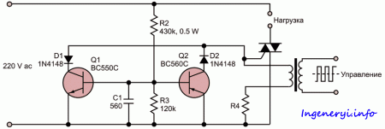

Рисунок 2. | Эту версию детектора перехода через ноль разработчики могут использовать с симисторами, включаемыми как положительным, так и отрицательным напряжением. Схема удобна, также, для управления трансформатором.
На английском языке: Zero-Cross Detectors Deliver Positive And Negative Triggering
Перевод: AlexAAN по заказу РадиоЛоцман

Источник: /engine/api/go.php?go=https://www.rlocman.ru/

